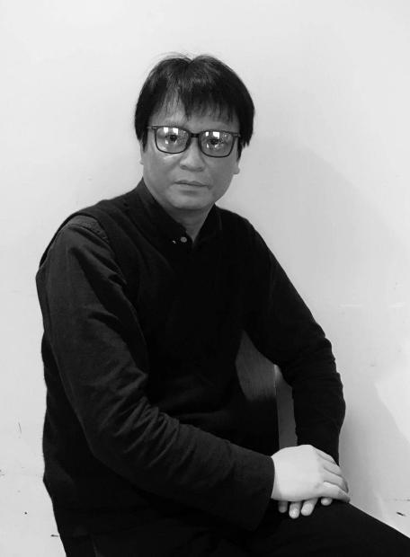

李安源，1972年出生，安徽庐江人，艺术学博士，南京艺术学院人文学院教授、博士生导师，江苏省青蓝工程学术带头人，南京艺术学院“本科教学名师”。近年致力于打造“与造物游：晚明艺术史研究”系列学术论坛，在学界引起强烈反响。
主要研究方向：明清艺术史、文物与中国美术史
主要社会兼职：江苏省艺术评论学会副会长、国务院学位委员会美术学学科评议组秘书
主要担任课程：艺术史专题研究、中国美术史、书画鉴定、陶瓷鉴定、论文写作
主要科研成果：在《读书》、《文史知识》、《二十一世纪》、《美术》、《新美术》、《美术研究》等杂志发表学术论文50余篇。出版著作《王鉴<梦境图>研究》（中国美术学院出版社，2013年）、《刘海粟与蔡元培》（山东画报出版社，2012年）、《菊与丝：李安源美术史研究自选集》（商务印书馆，2022年）、《<芥舟学画编>校注》（山东画报出版社，2013年），主编《民国时装粉彩瓷绘（1912—1929）》（译林出版社，2016年）、《名家人文通识课》（商务印书馆，2017年）、《与造物游：晚明艺术史研究（1、2、3、4）》（湖南美术出版社，2017年），主编《山林·庙堂与华夷：晚明艺术新生态》（湖南美术出版社有限责任公司，2022年）。主持国家社会科学基金艺术学重点项目《民国时装人物粉彩瓷绘研究》，主持教育部人文社科一般项目《中国古代画家自画像研究》。

